本文档适用于接有线电视上网或者从另一个路由器接线上网的用户
第一步：连接好线路
第二步：配置好电脑
第三步：设置路由器上网
第四步：试试电脑可以上网了吗
直接将入户的网线接在路由器的WAN口，再找一根短网线，一头接电脑，一头接路由器LAN1/LAN2/LAN3任意接口，接线方式如下图：
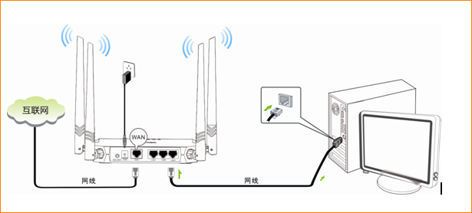
注意:路由器正常工作状态是指示灯SYS闪烁，WAN口常亮或闪烁，LAN1/LAN2/LAN3口中与电脑相连的端口常亮或闪烁
将电脑上的本地连接IP地址设置为“自动获得IP地址”
<<Win7系统自动获取ip请点击此链接
<<Win8系统自动获取IP请点击此链接
1.右键点击桌面上的“网上邻居”，选择“属性”
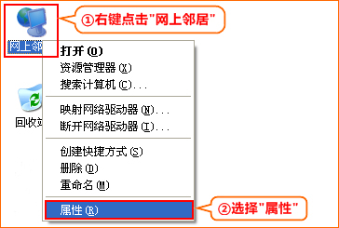
2.右键点击“本地连接”，选择“属性”:
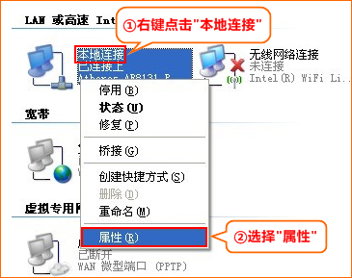
3.双击“Internet 协议（TCP/IP）”:
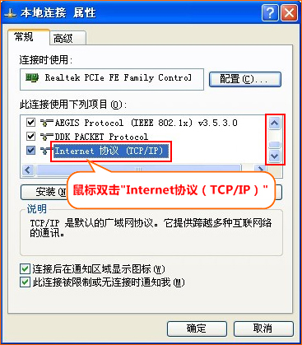
4.选择“自动获得IP地址”、“自动获得DNS服务器地址”后，点击“确定”即可:
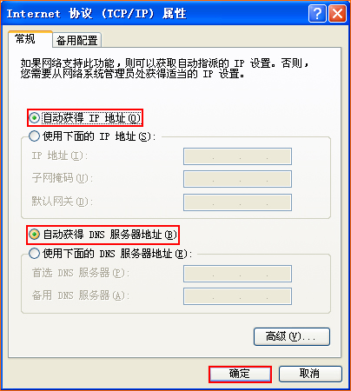
在浏览器地址栏中输入：192.168.0.1 按回车键，在跳转的页面中选择“动态IP”：
<<192.168.0.1打不开？请点击此链接
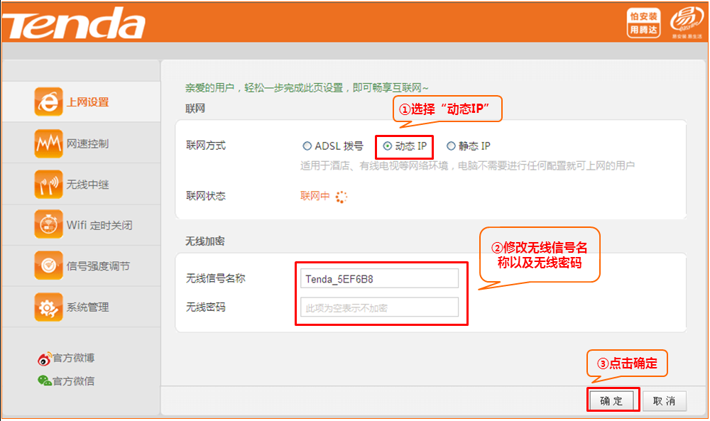
如果联网状态显示“已连接”，就可以浏览网页，上网冲浪了。
温馨提示：如果还有其他电脑需要上网，直接将电脑接到路由器LAN1/LAN2/LAN3任意空闲接口，参照第二步将本地连接改成自动获取IP地址即可，不需要再去配置路由器。

常见问题：
1.如果能上QQ但打不开网页，请将电脑的DNS手动指定为8.8.8.8

